Довыводные задачи
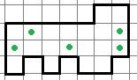
- Разделите фигуру по линиям сетки на части равные по площади, но имеющие различную форму так, чтобы в каждой части был ровно один кружок (части не должны совпадать друг с другом при любых поворотах и отражениях).
- Катя попросила Веру отдать ей одну из коробочек с бусинками для того, чтобы сделать браслет. Всего у Веры 6 коробочек – в одних лежат только красные бусины, в других – только синие. В первой коробочке 5 бусин, во второй 6, в третьей 9, в четвертой 12, в пятой 22, в шестой 27. «Если я отдам эту коробочку, - подумала Вера, - то красных бусин у меня останется ровно вдвое больше, чем синих». В каких коробках останутся синие бусины?
- Два робота красят пиксели построчно вдоль ширины полоски с одинаковой скоростью. У робота Ефрема полоска на 2/3 шире, чем у робота Фёдора. В 10:00 были закрашены части полосок одинаковой длины, причём закрашенная часть Фёдора была квадратной, а в 10:30 квадратную форму имела закрашенная часть Ефрема. Кто из роботов раньше приступил к покраске полоски, и насколько?
- Дядя Федор сделал из проволоки треугольник (смотри рисунок). Ему понадобилось 23 см проволоки. Сколько сантиметров проволоки уйдет у дяди Федора на фигуру собачки, изображенную на рисунке?
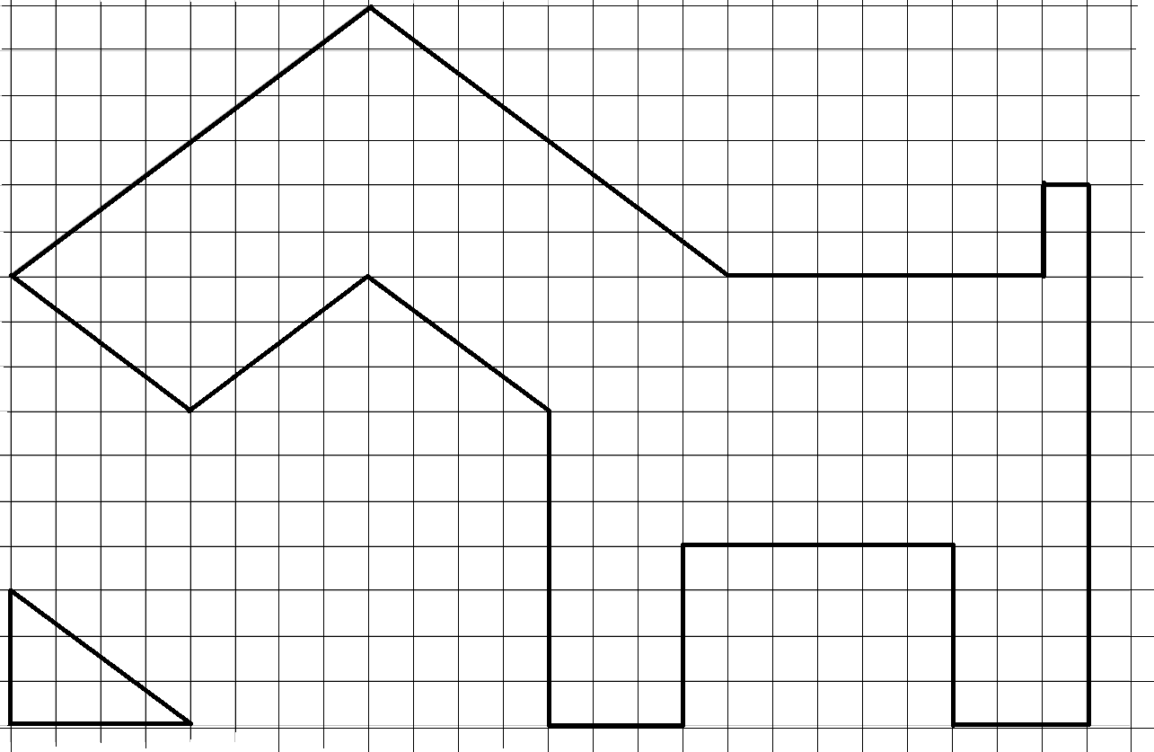
- В детской комнате стоят 12 игровых автоматов. Дима сказал: "В этой комнате не менее 6 включённых автоматов". Саша ему ответил: "Ты не прав". И добавил: "В этой комнате не менее трёх выключенных автоматов". Петя же сказал: "Включено чётное число автоматов". Оказалось, что из четырёх утверждений ребят только одно верное. Сколько в детской комнате было включено автоматов?
- Сколько различных значений может принимать КА, если имеет решение ребус
СОЙКА+ЧАЙКА<34000 ?
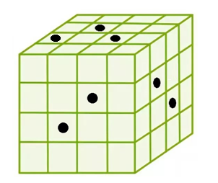
Выводные задачи
- Большой кубик склеен из маленьких деревянных кубиков. В нем пробили 7 сквозных дырок: 3 вертикальных и 4 горизонтальных (как на рисунке). Сколько маленьких кубиков остались неповрежденными?
- Полина, Вера и Таня нашли под новогодней елкой большой мешок с 144 конфетами. Полина нашла его первой и большую часть взяла себе, Вера обнаружила весьма похудевший мешок второй и большую часть тоже забрала себе. Тане они сказали, что свою часть уже взяли и оставшиеся конфеты ее. Не съев ни одной конфеты, девочки стали играть в игру, по условию проигравший отдает двум другим столько конфет, сколько у каждого из них было на тот момент. В итоге правила были соблюдены, каждая из девочек проиграла по одному разу, и конфет у всех после игры оказалось поровну. Сколько конфет изначально досталось Тане?
- 2020 представлено как сумма семи натуральных чисел. Первое слагаемое делится на сумму цифр второго, второе — на сумму цифр третьего и т. д., последнее делится на сумму цифр первого. Докажите, что все числа не делятся на 3
- В некоторой лаборатории все сотрудники рыцари (всегда говорят правду) или лжецы (всегда говоря ложь), их рабочие места показаны на схеме (в каждой клетке рабочее место одного сотрудника). Соседними считаются клетки, примыкающие друг к другу по стороне. Каждый сотрудник сказал: «Среди моих соседей четное число рыцарей». Директор лаборатории сказал, что среди сотрудников рыцарей девушек и рыцарей юношей поровну. Кто директор – рыцарь или лжец? (на схеме уже обозначены рабочие места некоторых лжецов)
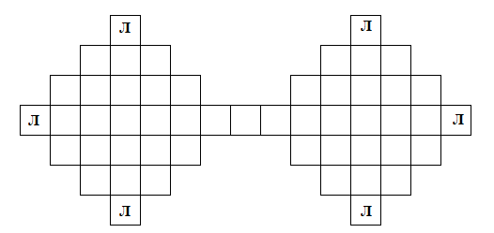
Авторы задач: 1, 7, 8 - И.А. Круглова, 2, 5 — фольклор, 4, 6 - К.Н. Пахомова, 3 - С.В. Усов, 9 - А.В. Шаповалов, 10 - И.А. Круглова + С.В. Усов

